天宁区2022-2023学年第一学期
学前教育教科研工作计划

2022下半年，天宁学前教育以“夯实基础抓规范，提升内涵促优质”为工作思路，以“强化儿童立场、深化课程内涵、持续教研探索、优化教师培育”为目标，重点关注区域教师专业发展阶梯的调整与细化，以项目、行动为抓手促进各级各类园所持续发展，创新教研管理举措，努力实现区域学前教育质量的提升。
- 分层细化发展梯队——区域学前教师专业发展的“施工图”
本区学前教育存在“三新”与“三高”的矛盾，即“新幼儿园、新管理者、新教师”与学前教育“起点高、要求高、评价高”的矛盾。这些与学前研训工作关系密切，需要进一步思考并通过研训创新进行解决。在全面分析当前区域幼儿园教师专业化发展面临的挑战与机遇下，进一步分层、细化原有的教师专业发展阶梯平台，使研训视角更关注问题的背后、研训思路更在意当前有效。
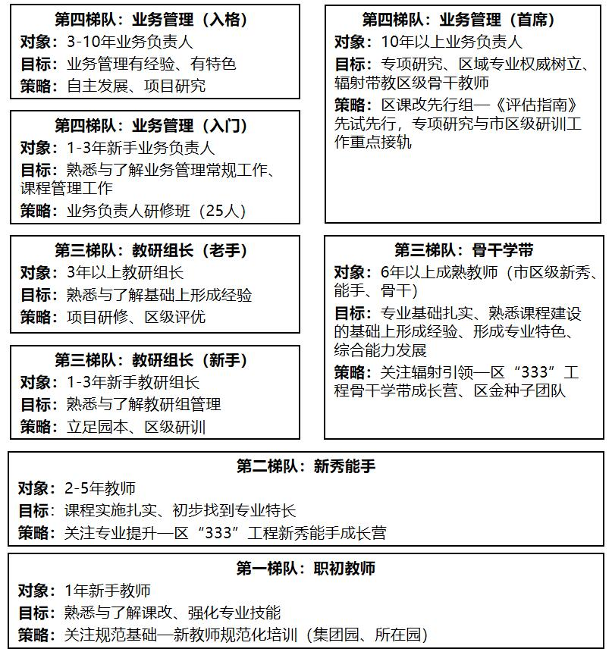
＊第一梯队：从业务园长的调查访谈来看，普遍提出园内新教师、非专业职初教师多、外聘教师流动性大，导致园本教研质量难以提升。入职后的第一年是教师专业成长最为关键的一年，明晰培养路径和保障措施能起到事半功倍的作用。一是，基于新教师发展困惑，以问答的形式整理出新教师职初期的常见问题，初步形成《天宁区幼儿园新教师成长手册》，帮助他们轻松入职。二是，依托九大幼教集团，组织“幼儿园新教师专业培养方案”交流活动，并联合开展必要的规范化研训，内容可包括常规带班、案头工作、班级管理、家长工作等，研训注重细节、注重操作、注重反馈，逐步建立起“新教师研训资源库（包）”。
＊第二梯队、第三梯队：一是，根据区“333”工程幼教组计划，以问题、困惑、案例为载体，适当组合，以专题、辨析、沙龙、讲座、研讨等不同形式呈现，从态度领域、认知领域和实践领域三方面，有序开展新秀能手、骨干学带成长营活动。二是，组织3年以上教研组长“优秀教研活动展评”，提升其专业引领能力，即对教师关键问题的准确把握、对教研方式有效性的深入思考、对教研过程中教师研讨思路的紧密追随与有效引领。三是，积极备赛市级年级组长（教研组长）“课程游戏化背景下的集体教学优化”展评活动，基于此分享参赛心得、成长经历，辐射新手教研组长。
＊第四梯队：业务园长的专业能力和管理实务是园所内涵发展的重中之重。本学期，将重抓业务园长队伍建设。1-3年新手业务园长人数多，占50%以上，且民办园居多，专业水平差异较大，以培训讲座、经验交流、自学互培、跟岗区内优秀业务园长等方式，帮助其快速成长。10年以上业务园长，成立课改先行组，一月一园一研，围绕《评估指南》中提出的“自我评估、取消教材、一对一倾听”等要求，先试先行、提炼推广。
- 分级联动项目研究——区域学前教育质量提升的“快车道”
质量是学前教育的根本追求，也是衡量区域学前教育水平的重要标准。根据幼儿园办学水平，开展多级联动教研，依托项目、行动确保重点工作的稳步推进和难点工作的逐个击破。重点，指区域幼儿园的课程建设、园本教研工作等；难点，则指民办幼儿园的保教质量提优工作。
＊园本教研项目：从业务负责人的调查反馈来看，普遍存在“事务性工作繁杂、教研计划难以落实、教研水平参差不齐、专业热情持续低迷”等问题，归根结底是园本教研制度不健全。本学期，开展“以园为本的教研制度建设与优化”专题研讨与交流，不同层级的园所侧重点不同：市区园本教研优秀园轮流开放教研现场，积极探索新的教研制度与举措，做好优秀园经验的推广辐射；其他公办园每月上交一份教研实录，依托市区园本教研优秀园，对其加强过程性专业指导；民办园在公办园提供制度范本的基础上，进行园内教研相关制度的内部整合，制定与完善符合自身实际的可实操的教研制度。各幼儿园要从无到有、从有到优、从优到精，形成、优化《幼儿园园本教研制度合集》，以教研制度化促教研规范化，以教研规范化促教研有效性。
＊课程孵化项目：《评估指南》提出“幼儿园不得使用幼儿教材和境外课程”的要求，很多园所都表示“无所适从”。以集团核心校、10年以上业务负责人为主，组成课改先行组，先重点解决好“主题园本化”，再尝试“整体课程园本化”。一是，启动“一对一倾听”探索，以此突破“尊重和理解儿童”这一瓶颈问题，重塑儿童观，从而引发“接纳与尊重、信任并赋权、读懂再支持”等教育行为。二是，开展“一月一园一研”活动，教研员全程卷入，通过专家引领、园际碰撞、自主研修等方式，围绕课改中的共性、难点问题深入研究。三是，“112”任务驱动，每学期每个组员完成1次阶段性课改经验汇报、1个园本课程案例、2个课程故事，要求把成果“展出来”“讲出来”和“演出来”。
＊民办园提质行动：进一步关注民办园内涵提升，实现民办园与公办园的师资队伍均衡发展，旨在托底抬升，促进均衡。一是，开启“30学时”培训，采取线上线下相结合的方式，针对民办园教师专业成长，围绕文件解读、理念内化、环境创设、主题实施等板块，开展“民办园保教工作规范化管理”系列培训，提升民办园教师专业成长内驱力。二是，尝试“订单式”帮扶，片区内公民办幼儿园一对一帮扶，根据民办园发展需求，灵活采取跟班指导、参与教研、入园诊断、送教培训等方式，制定帮扶任务安排表（可参考表1），明晰每次活动的研讨重点、帮扶方式、职责范围。三是，开展“班级环境创设”微视频展评，以评促研，进一步改变活动室内小学化的课桌椅摆布方式，转变民办园教师的儿童观。
表1：xx幼儿园与xx幼儿园帮扶任务安排表
时间 | 任务内容 | 参加对象 | 帮扶方式 | 负责人
九月 | 园本教研规范管理（审议教研计划、交流管理经验） | 业务园长、教研组长（年级组长） | 跟岗指导  参与教研  交流研讨 | 李老师（负责方案制定、活动组织等工作）
三、分步创新管理举措——区域学前教育课程改革的“助推器”
如何通过教研管理举措的创新，实现区域教研质量的长效提升？从前端管理、过程管理、末端管理三个环节，关注教研举措中的规准工具、调研把脉、激励评价等要素，厘清教研思路，做“有备而来”的教研；丰厚教研内涵，做“研之有效”的教研；运用教研成果，做“螺旋上升”的教研，逐步形成发展性的区域教研制度。
＊前端管理：一是，在甄选主题上做文章，让真问题“浮出水面”。从上学期各园上交的园本教研案例（实录）来看，很多幼儿园存在“教研主题宽泛”的问题，甚至仍有部分幼儿园是自上而下确定教研主题，这样的教研根本无法解决教师的真困惑、真困难。因此，区级、片区、集团、园本等教研组织的负责人必须采用“自下而上”和“自上而下”相结合的方式，充分利用信息化手段，对各级各类教师的教研困惑进行收集与筛选。这既是确保教研质量的前提，又是提升负责人“捕捉问题-分析问题-设计问题-分解问题”能力的载体。二是，在制定预案上下功夫，让“审议”绽放精彩。本学期起，所有涉及区级公开课与讲座的活动，均需至少提前两周将教研活动方案、公开课教案、讲座提纲等材料上报至相关负责人，由学前教育管理中心组织区内骨干园长、教师对预案资料进行审议，提出可行性建议，审议通过后，方可开展活动。
＊过程管理：一是，常规调研，本学期将“园本教研”纳入区域调研必看环节，重点指导基础薄弱的幼儿园，开展有效的教研活动。为发挥调研的最大功效，尝试“前置式”调研，从参与备课，参与教研设计等环节入手，加强对调研对象的专业性指导。二是，资料整理，一方面在每次区级研训结束后一周内，相关负责人需上传研训文稿、ppt等到“天宁幼教研训资源库”，供园所后续使用；另一方面，各园注重过程性资料的收集与整理，根据每学期区级教研工作重点上交相关“文本作业”，并结合督导室年末绩效考核工作进行打分。
＊末端管理：开辟“幼·道”论坛，鼓励业务园长分享实践经验与工作成果。每个月由3-4名业务园长围绕发布的主题，以自主申报的方式，进行全区性的分享交流。要求至少提前两周上报交流内容；所有公办幼儿园业务负责人一学年至少在论坛上交流1次。拟10月“教研活动的设计与实施”、11月“班级环境创设”、12月“业务园长在园本教研中的角色定位”；1月“课程孵化项目”汇报。
四、具体安排
八月份
- 发布2022秋学期学前教育教研工作计划。
- 参加市“幼儿园领域关键经验与教育建议”全员培训。
九月份
- 召开期初业务园长工作会议
- 九大幼教集团“幼儿园教研计划集体审议”、“新教师培养方案”交流
- 民办园订单式帮扶计划审议、民办园“30学时”培训方案审议
- 园本教研优秀园现场开放（紫云幼儿园）
- 市级年级组长（教研组长）“课程游戏化背景下的集体教学优化”展评
- 天宁区幼儿园优秀自制玩教具展评活动
十月份
- 幼小衔接专题研讨
- 基于案例（实录）的园本教研活动审议
- “以园为本的教研制度建设与优化”研训活动
- 老城区幼儿园环境改造联盟活动（娑罗巷幼儿园）
十一月
- 男教师成长营成果展示活动
- 三年以上教研组长“优秀教研活动展评”
- 园本教研优秀园现场开放（郑陆幼儿园）
- 老城区幼儿园环境改造联盟活动（新城逸境幼儿园）
- 幼小衔接专题研讨
十二月
- 民办园“班级环境创设”微视频展评
- 常州市学前教育优秀论文（案例）评比
- 基于案例（实录）的园本教研活动审议
- 老城区幼儿园环境改造联盟活动（红梅东村幼儿园）
- 幼小衔接案例征集与梳理
一月
- 学前教育教研工作总结。
- 1-3年新手业务负责人交流展示活动“说说这一年我的成长”
（每月开展区级常规调研、“课程孵化项目”研讨、片区联盟教研、“333”工程幼教组研训活动、“幼·道”论坛、民办园“30学时”培训等）

